01 从原始输入图片自动生成预测图片和npy结果
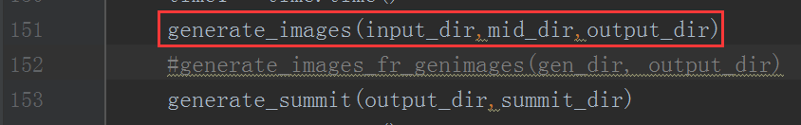
从input文件生成中间文件mid（6个年份*12个帧*500*500*3通道，供predrnn测试使用）
再从文件mid生成输出图像文件（大图1999*1999*3*6个年份*6个预测图像）
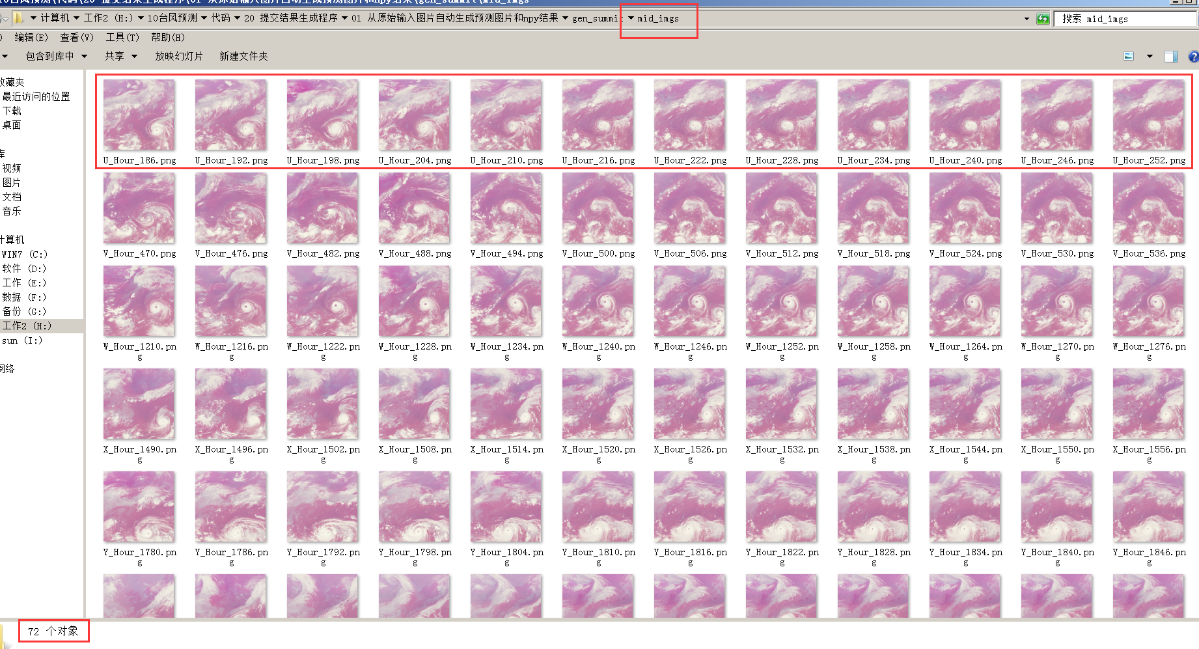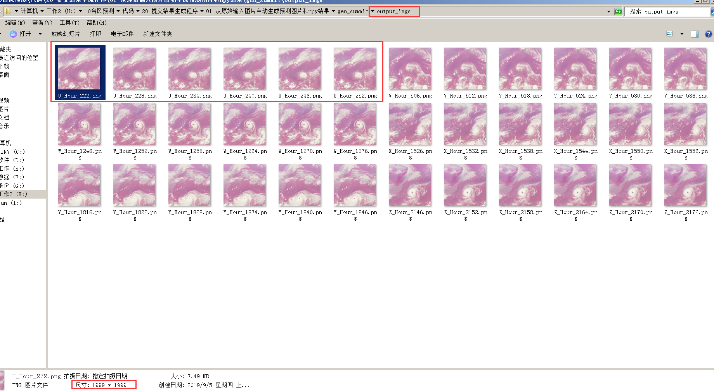
从生成的图片再生成结果npy文件（36*3=108个）
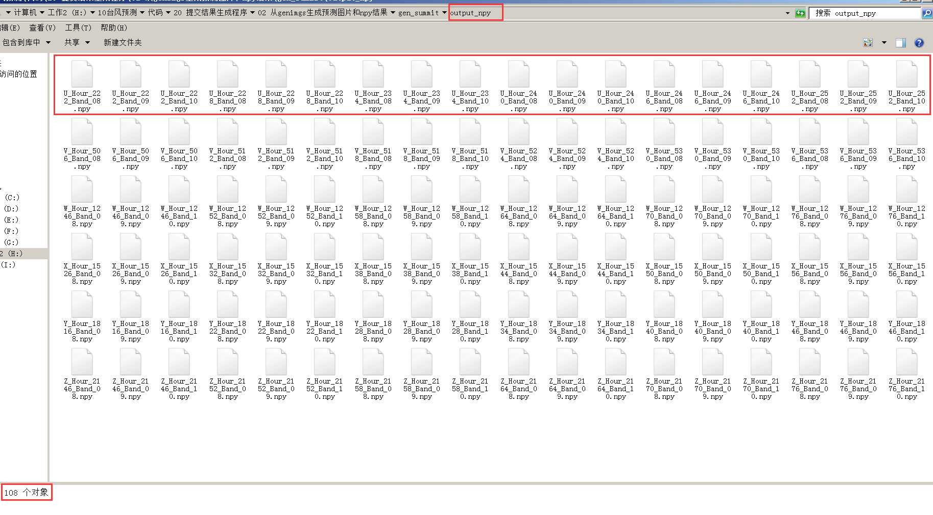
生成提交结果
root@9c0aee92cfa5:/home/sunfengzhen/pycharm/gen_summit/output_npy# tar -cvzf ../summit.tar.gz *

02 从genimgs生成预测图片和npy结果
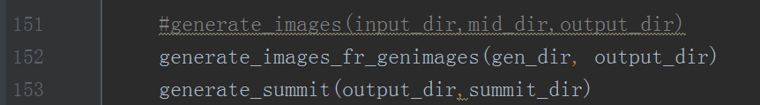
从predrnn自动生成的预测文件生成输出图像文件（大图1999*1999*3*36）
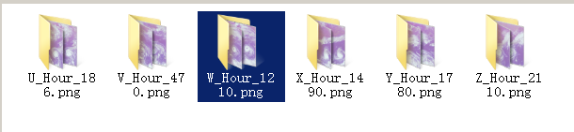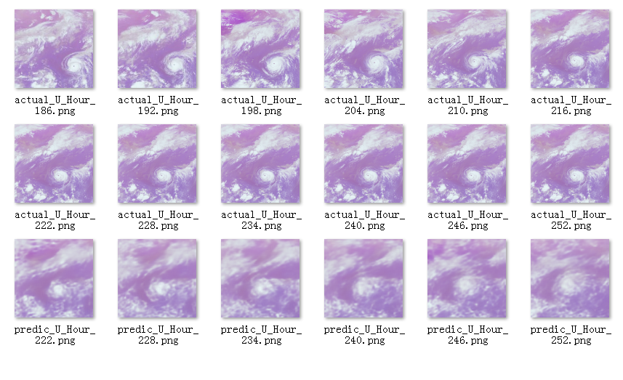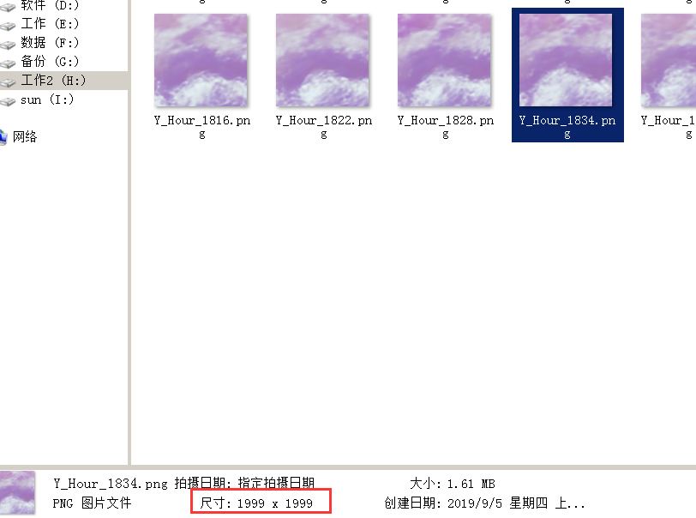
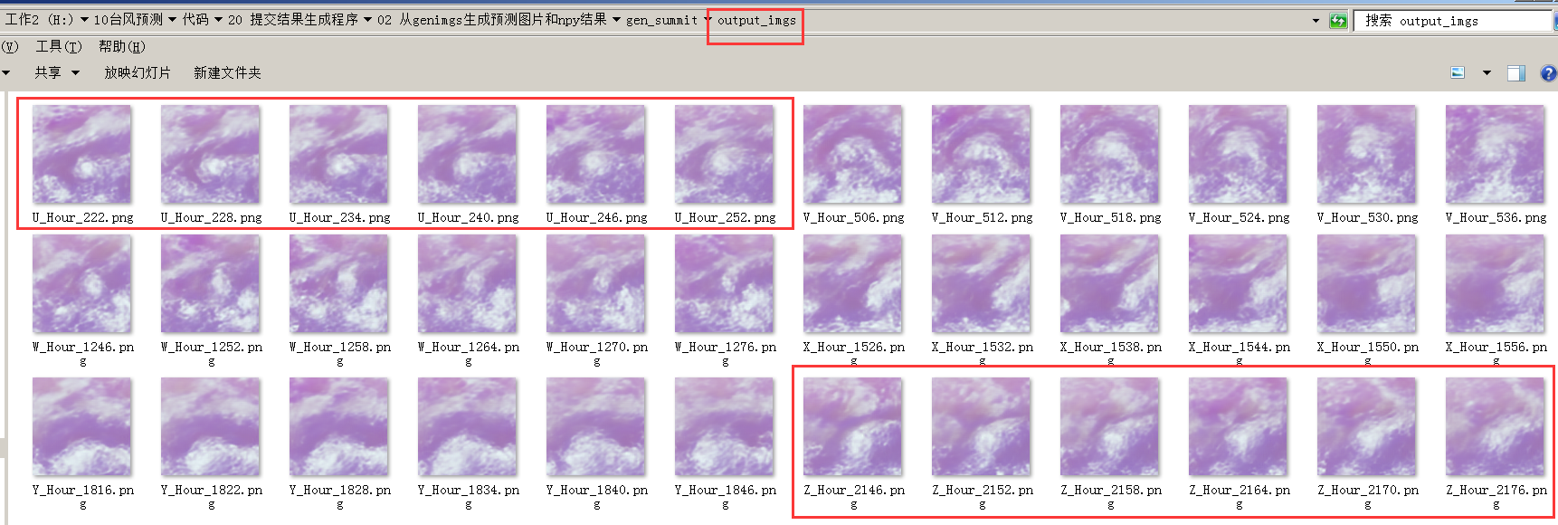
从生成的图片再生成结果npy文件（36*3=108个）
生成提交结果
root@9c0aee92cfa5:/home/sunfengzhen/pycharm/gen_summit/output_npy# tar -cvzf ../summit.tar.gz *

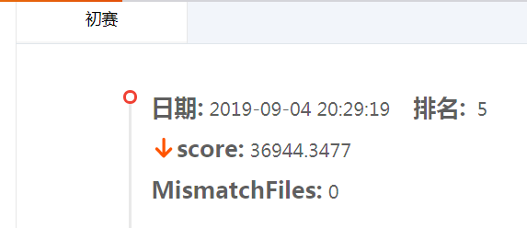
？？？
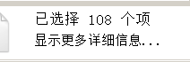数量正确
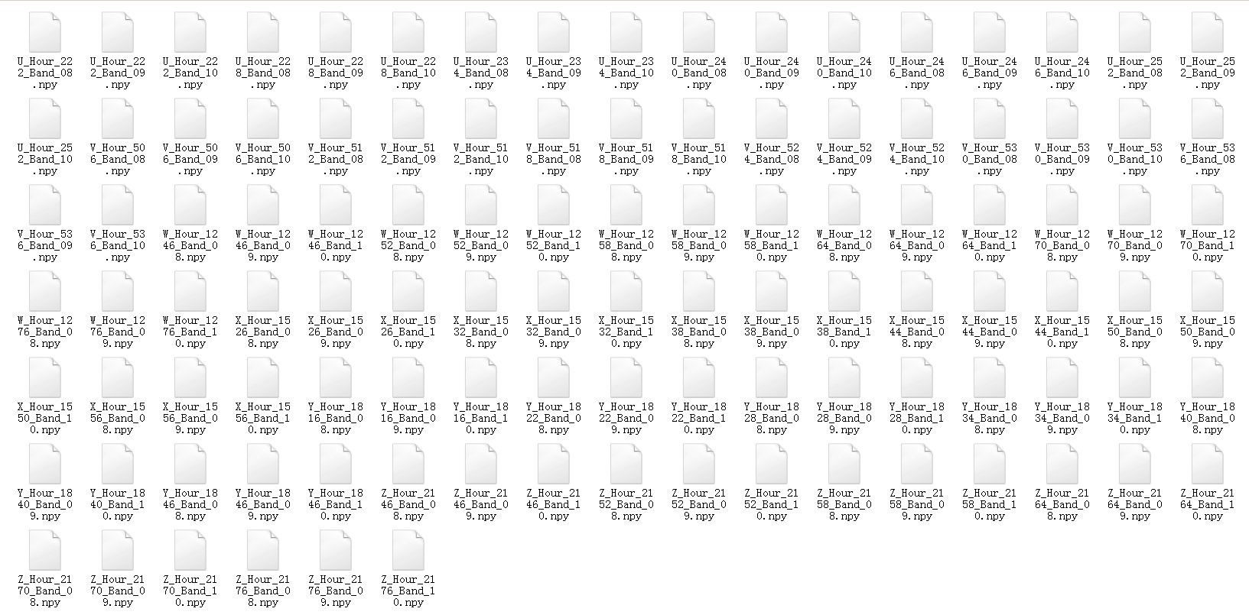文件名称正确
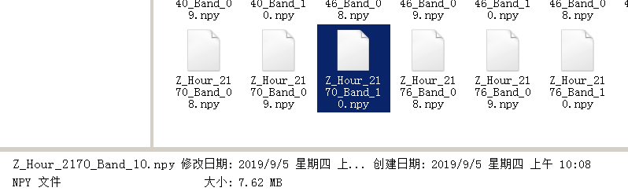单个文件大小基本一致

03 score分值太大寻找问题原因
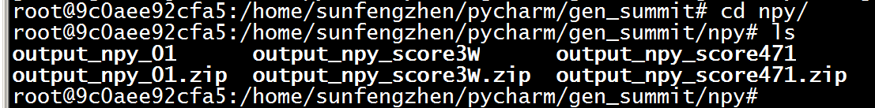
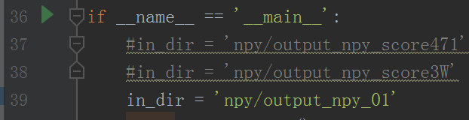
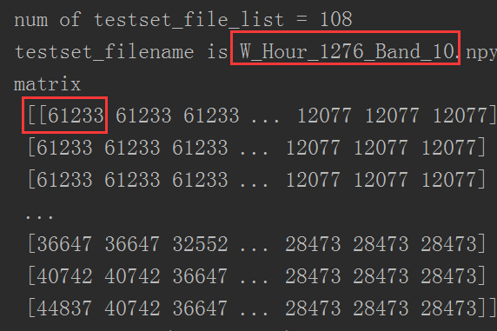
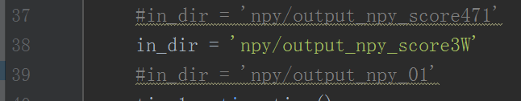
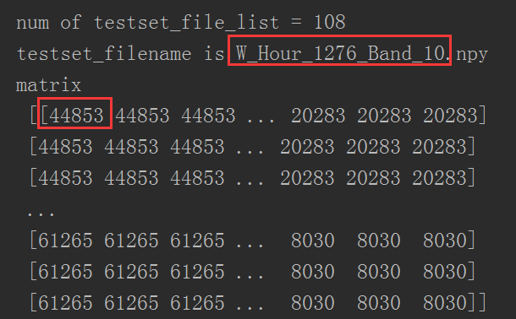
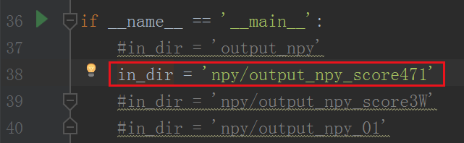
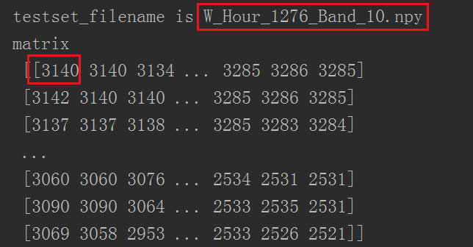
问题原因为array_img取值范围（0-255），并不是（0-1）
